새로움을 창조하는 디자인의 모든 것, 일러스트 + 포토샵CC_A

※ 과제물 작성 시 주의사항
- Adobe Illustrator CC 2019를 실행한 후 지시사항을 참조하여 완성 그림과 동일하게 작업하십시오.
- 작업물은 반드시 각 문제에서 제시한 사이즈, 파일 형식, 파일 이름 대로 저장하시오.
- 완성된 파일은 모두 본인의 이름으로 설정된 폴더에 담은 후 압축 파일로 만드시오. (예 : 홍길동.zip)
- Adobe Illustrator CC 2019의 기능들을 이용하여 [처리사항]대로 작업하시오.
- 별도 지시사항이 없는 경우, 다음과 같이 처리하면 감점 처리됩니다.
- 주어진 이미지 자료 외 다른 이미지를 이용한 경우
- 지정된 효과 외 다른 효과를 중복으로 지정한 경우
- 파일을 중복으로 저장하거나 불필요한 파일을 추가로 저장한 경우
- 불필요한 레이어가 추가되어 있는 경우
- 문제에서 지시하지 않은 사항은 프로그램의 기본 설정 값으로 지정하십시오.
- 글꼴, 색상 및 기타 사항에 대해 별도의 지시사항이 없는 경우, 제시된 이미지의 크기와 전체적인 균형을 고려하여 출력형태와 같이 작성하십시오.
- 과제물은 10Mbyte 이하로 제작하여야 제출 가능합니다. 제출 전 파일용량을 반드시 확인하시기 바랍니다.

[문제] 아래 이미지를 참고하여 제품 포스터를 만드시오.
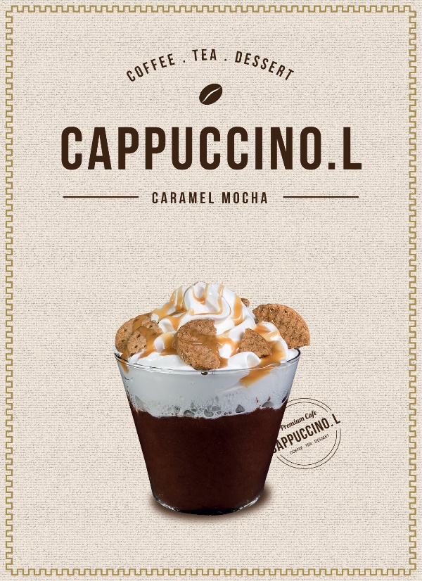

1. 문제A.ai 새 아트보드를 열고 배경을 만드세요. (총 8점)
(1) 문제A.New Document 창에서 새 아트보드를 만드세요. (2점)
- Print 탭
사이즈: A4 / 300ppi / Color Mode: CMYK.

(2) 배경이 될 도형을 추가하고 배경색을 채우세요. (3점)
- Smart Guide 활성화
- 도형 : Rectangle
크기 : Width '210mm', Height '297mm'
배경색 : #f7ede4

(3) Offset Path로 테두리를 생성하고, Brush를 적용하세요. (3점)
- Offset Path: -5mm
- Brush: Borders_Lines / Thick line 1.3
Stroke: 0.5pt

2. 이미지를 불러와서 펜툴로 윤곽선을 그린 후 누끼 이미지가 되도록 클리핑 마스크를 적용하고 컵 아래에 타원을 그려서 그림자를 표현하세요. (총 8점)
(1) Place로 이미지 불러온 후 펜툴로 윤곽선 그리기 (3점)
- 하단 옵션에서 Link 해제하여 아트보드에 포함된 이미지로 불러오기
- 펜툴로 이미지 가장자리를 따라 윤곽선을 그리기
- 이미지와 윤곽선 선택 후 Clipping Mask 적용

(2) 원 생성하고 Shear툴로 기울이기 (2점)
- 도형: Ellipse Tool
Width : 57mm, Height: 22mm
- Shear Tool
Shear Angle: -157˚, Axis: Horizontal

(3) 그림자 위치 조정 후 Gaussian Blur로 그림자로 표현 (3점)
- Arrange-Send Backward
- 선택툴로 위치 조절
- Gaussian Blur
Radius: 23 Pixels

3. 타이틀 문구와 서브 문구를 입력하고, 상호명이 들어간 스템프 오브젝트를 생성하여 음료 뒤에 위치를 지정하시요. (총 24점)
(1) 문구 입력 (2점)
-문구입력: Cappuccino.L
Color: #3c2415
-Character 패널 옵션
All Caps
Font: Bold 서체로 선택하여 적용
(자간과 글자 사이즈 디자인에 맞게 자유)

(2) Type on a Path로 둥근테두리 문구 쓰기 (6점)
문구입력: coffee . tea . dessert
도형: Ellipse
사이즈: Width: 149mm, Height: 149mm
Type on a Path로 둥근 테두리 글자 쓰기
Color: #3c2415
Paragraph: Center
폰트종류, 자간, 글자 사이즈 디자인에 맞게 자유
Character Panel : All caps

(3) 서브 문구 입력 (7점)
-문구입력: caramel mocha
Color: #3c2415
Character Panel: All Caps
폰트종류, 자간, 글자 사이즈 디자인에 맞게 자유
-서브문구 양쪽에 선툴로 선 그리기
선 한 개 그린 후 이동복사
두 개의 선 Group

(4) 스템프 오브젝트 생성하기 (9점)
- 도형: Ellipse
사이즈: Width: 36mm, Heigh: 36mm
선의 색: #3c2415
- Scale 툴 이용하여 안쪽으로 작게 복사
- 두 개의 선 두께: 0.75pt
- 문구 입력: Cappuccino.L, Premium Café, Coffee . tea . Dessert
Character Panel: Cappuccino.L, Coffee . Tea . Dessert 는 All Caps 적용
3개의 문구 디자인에 어울리도록 폰트 종류와 자간, 사이즈 설정
- 지우개툴을 이용한 스템프 틀 수정
두 개의 원 선택 후 직선으로 자르기
-직접 선택툴 이용하여 불필요한 선 삭제

4. 커피콩을 만들고 배경에 Filter Gallery를 이용하여 질감을 표현하시오. (총 8점)
(1) 원툴과 Zig Zag 효과를 이용한 커피콩 만들기(5점)
- 도형: Ellipse Tool
Width: 13mm, Height: 9mm
- Line Tool
Length: 12mm, Angle: 360
Stroke: Weight: 2pt, Profile: Width Profile 1
- Zig Zag
Size: 0.4mm, Ridges per segment:1, Points: Smooth
- Rotate
Angle: -140°
- 커피콩에 해당하는 오브젝트 모두 선택 후 Group

(2) 배경에 커피 자루 질감표현 하기 (3점)
- 배경 오브젝트 선택 하고 바로 위에 붙여넣기
Ctrl+C, Ctrl+F
- 맨 앞 배경 선택 후 질감 적용
Patchwork: Square Size: 10, Relief: 8
Spatter: Spray Radius: 7, Smoothness: 4
속성 : Blending Mode: Multiply, Opacity: 49%

5. 전체적인 정렬을 정돈하고 이미지로 저장하시오. (총 2점)
(1) Align to Artboard를 이용한 디자인 정돈
(2) 두 가지 형식으로 이미지를 저장하시오.
- 카페홍보물.ai
- 카페홍보물.jpg / 인터넷 개시용: Resolution: 150dpi, Color Mode: RGB

※ 과제물 작성 시 주의사항
- Adobe Photoshop CC 2019를 실행한 후 지시사항을 참조하여 완성 그림과 동일하게 작업하십시오.
- 작업물은 반드시 각 문제에서 제시한 사이즈, 파일 형식, 파일 이름 대로 저장하시오.
- 완성된 파일은 모두 본인의 이름으로 설정된 폴더에 담은 후 압축 파일로 만드시오. (예 : 홍길동.zip)
- Adobe Photoshop CC 2019의 기능들을 이용하여 [처리사항]대로 작업하시오.
- 별도 지시사항이 없는 경우, 다음과 같이 처리하면 감점 처리됩니다.
- 주어진 이미지 자료 외 다른 이미지를 이용한 경우
- 지정된 효과 외 다른 효과를 중복으로 지정한 경우
- 파일을 중복으로 저장하거나 불필요한 파일을 추가로 저장한 경우
- 불필요한 레이어가 추가되어 있는 경우
- 문제에서 지시하지 않은 사항은 프로그램의 기본 설정 값으로 지정하십시오.
- 글꼴, 색상 및 기타 사항에 대해 별도의 지시사항이 없는 경우, 제시된 이미지의 크기와 전체적인 균형을 고려하여 출력형태와 같이 작성하십시오.
- 과제물은 10Mbyte 이하로 제작하여야 제출 가능합니다. 제출 전 파일용량을 반드시 확인하시기 바랍니다.

[문제] 아래 이미지를 참고하여 웹배너를 만드시오.
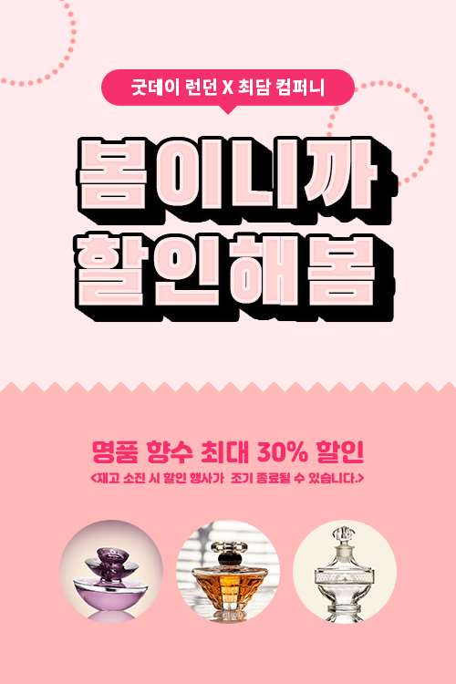

1. 새 아트보드를 생성하고 지그재그 모양의 배경을 만드시오. (총 11점)
(1) 새 아트보드를 생성하고 지그재그 모양의 배경을 만드시오. (2점)
- File-New
- Width: 500px
- Height: 750px
- Color Mode: RGB
- Resolution: 100

(2) 새 레이어 생성 후 배경에 반반 컬러를 지정하시오. (3점)
- Ctrl+Shift+N
- Foreground Color: #ffb9b9
- Background Color: #ffebeb
- Alt+Backspace
- Rectangular Marquee Tool→ 드래그하여 영역 선택
- Ctlr+Backpace

(3) 반반 컬러가 지정된 레이어에 스마트 오브젝트로 변환하고 웨이브를 적용하시오. (5점)
- Layer 1 Convert to Smart Object 적용
- 컬러 경계영역 Rectangular Marquee Tool 로 드래그
- Filter-Distort-Wave
- Number of Generators: 1
- Wavelength: min.1 / max.133
- Amplitude: min.1 / max.198
- Scale: Horiz.1% / Vert.100%
- Type: Triangle

(4) Brightness/Contrast로 밝기와 대비를 조정하시오. (1점)
- Brightness: 79
- Contrast: -50

2. 타이틀 문구를 생성하고 입체효과를 적용하시오. (총 9점)
(1) 타이틀 문구를 입력하고 사이즈와 자간, 행간을 조정하시오. (2점)
- 문구: 봄이니까 할인해봄
- color: #fed6d6
- Size: 70pt
- 행간: 76pt

(2) 문구를 브러시로 등록하시오. (2점)
- 글씨 레이어: Duplicate layer
- Document: new
- 글자 검정색으로 지정
- Edit-Define Brush

(3) 패스 선을 이용하여 등록한 브러시를 이용하여 입체 글자로 표현하시오. (4점)
- Brush Settings: Spacing:1%
- Path Tool (Tool Mode: Path)
- 사선 그리기
- Ctrl+Shift+N
- Foreground Color: 검정
- 우클릭-Stroke
- Tool: Brush
- Path 선 우클릭: delete path

(4) 레이어 위치 정돈 (1점)
- 입체효과 레이어 글자 레이어 아래로 이동

3. 글자에 Stroke를 적용한 후 안쪽으로 입체 효과를 적용하시오. (총 11점)
(1) 글자에 stroke 효과 적용 (3점)
- Laye-Layer Style-Stroke
- Size: 4px
- Position: Outside
- Opacity: 100% (Blend Mode: Nomal) 0.5점
- Fill Type: color (컬러 검정)

(2) 글자에 Inner Shadow 적용 (3점)
- Blend Mode: Normal (컬러 화이트)
- Opacity: 71%
- Angle: 90
- Distance: 0px
- Choke: 100%
- Size: 3px

(3) 글자에 Inner Glow 적용 (4점)
- Blend Mode: Multiply
- Opacity: 45
- Color: #ff7c7c
- Source: Edge
- Choke: 27%
- Size: 9px
- Range: 50%

(4) 입체효과에 동일한 Stroke 적용 (1점)
- 글자 레이어 Stroke 효과 입체효과 레이어에 Alt+드래그

4. 배경에 원 패턴 브러시를 적용하고 상단 말풍선을 만드시오. (총 24점)
(1) path 형태의 원 그리기 (3점)
- Ellipse Tool
- Tool Mode: Path
- 도형 생성 후 새 레이어 생성
- Brush Settings: 기본 브러시 선택
- Size: 6px
- Spacing: 166%

(2) path 선에 브러시 적용 (3점)
- Foreground Color: #ff9a9a
- Selection Tool 선택
- 우클릭: Strok Path
- Tool: Brush
- 우클릭: Delete Path

(3) 포인트 오브젝트 복제 후 위치 지정 (2점)
- 포인트 오브젝트 Alt+드래그
- 위치 지정
- 포인트 오브젝트 2개 중복선택 후 글자 입체효과 레이어 아래로 이동

(4) 둥근 사각형모양 말풍선 만들기 (5점)
- Rounded Rectangle Tool
- Width: 278px
- Height: 40px
- Color: #f6306d
- Radius: 최대
- Combine Shape
- Rectangle Tool
- 작은 사각형 생성 후 마름모로 회전
- Selection Tool 이용 두 개의 도형 Horizontal Align Center 적용
- Merge Shape 적용

(5) 말풍선에 글자 넣기 (2점)
- Type Tool
- 문구: 굿데이런던 X 최담 컴퍼니
- 말풍선, 문구, 타이틀 선택 후 Horizontal Align Center 적용

5. 하단에 원 프레임 생성 후 사진을 넣고 디자인을 완성하시오. (총 4점)
(1) Frame Tool 활용 (3점)
- Frame Tool 선택
- Shift+드래그
- 향수 이미지 1 드래그
- 이동복사
- 3개의 프레임에 향수 이미지

(2) 문구 입력 (1점)
- 명품 향수 최대 30% 할인
- <재고 소진 시 할인 행사가 조기 종료될 수 있습니다.>

